21.10.2008

L’idea nacque una sera di fine estate, mangiando una discreta paella e sorseggiando sangria assieme a degli amici, in un ristorantino pratese.
Discutevamo della bontà di ciò che mangiavamo e dei diversi modi di preparare quella pietanza. Io, in particolare, ricordavo una paella davvero speciale, con solo pesce, mangiata in Costa del Sol parecchi anni addietro. E fu quella sera, tornando a casa, che io e Paola prendemmo la decisione! Saremmo andati nella patria della paella, a Valencia, per poter davvero apprezzare l’originale di quella straordinaria pietanza, nota ed apprezzata in tutto il mondo.
I giorni successivi abbiamo cercato, e subito trovato, un volo davvero low cost su Internet. Quindi, abbiamo prenotato il volo Ryanair per il giorno 21 ott. 2008 (Pisa - Valencia) e, successivamente, anche la stanza, presso un affittacamere ubicato nel centro storico di Valencia, a due passi da una fermata della metropolitana, la stessa che congiunge direttamente il centro cittadino con l’aeroporto. Tutto ciò, come sempre, grazie alle recensioni ed agli utilissimi consigli postati su Internet da altri viaggiatori.
Come programmato, la mattina del 21 ott. 2008 abbiamo raggiunto l’aeroporto di Pisa in treno, quindi, abbiamo preso l’aereo che, puntuale, è decollato verso l’ora di pranzo. Giunti a Valencia, abbiamo mangiato un panino in aeroporto. Poi abbiamo preso delle scale mobili che ci hanno condotto direttamente ai treni, nel sottosuolo. Da qui, in meno di mezz’ora, abbiamo raggiunto il centro città. Siamo scesi alla fermata Colòn, che abbiamo scoperto essere distante non più di 3-400
metri dal nostro Apartamentos Austria, in Calle Don Joan de Austria, una via pedonale con tanti negozi ed anche un grande magazzino della rinomata catena Corte Ingles (davvero comoda l’ubicazione).  Dopo aver espletato le formalità di reception, abbiamo preso possesso del nostro appartamento; un ampio monolocale, molto luminoso, arredato con un letto matrimoniale ed uno singolo, con ampio angolo cottura attrezzato con tutte le stoviglie necessarie, che però non abbiamo mai utilizzato. | 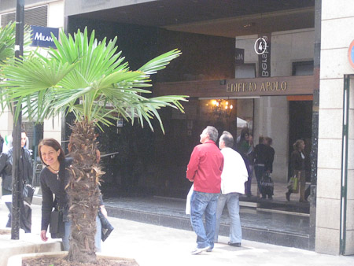
C’era anche la lavatrice e la TV, ed un ampio bagno. La palazzina, molto signorile, disponeva anche di personale addetto alla portineria e di divani nella hall. Oltre ad un certo numero di mini appartamenti gestiti dal nostro affittacamere, nella palazzina vi erano anche uffici ed abitazioni private.
Abbiamo sistemato in fretta le nostre poche cose, quindi siamo usciti per un primo approccio con la città, quando ormai era quasi buio. Ci siamo subito resi conto che il centro storico era piuttosto contenuto e, quindi, tutto percorribile a piedi. Inoltre, abbiamo subito notato che qui avremmo dovuto rimodulare immediatamente le nostre abitudini, adattandole ai tempi ed ai usi locali. Infatti, qui come in tutta la Spagna, ma soprattutto nelle città del Sud, i negozi aprono e richiudono un’ora più tardi, a tavola ci si mette più tardi, e così tutte le altre attività si svolgono con circa un’ora di ritardo rispetto alle nostre abitudini.
Quindi, siamo stati in giro fino alle 21,00 circa, un pò sotto una debole, ma insistente pioggia, oppure nel centro commerciale Corte Ingles, per poi andare a cena in un ristorantino nei pressi del nostro alloggio. Subito dopo, siamo andati a letto, sia perché stanchi per il viaggio sia per essere, all’indomani, pronti e riposati per divorarci la città.

22.10.2008

Poco dopo le 09,00 eravamo già fuori, ma nonostante fossimo in una strada piena di negozi, la città appariva ancora dormiente. Era tutto chiuso; anche una pasticceria sotto casa, il bar di fronte, chiusi! Più avanti un bar era aperto, ma sembrava non avesse pasticceria. Camminando abbiamo raggiunto una vicina piazza in cui vi era un bel palazzo, sede dell’Università, questa chiaramente già aperta. Ci siamo affacciati al suo interno, dove abbiamo visto un bellissimo chiostro. Poi abbiamo notato un cartello indicante la presenza di un bar. Qui, finalmente, abbiamo fatto colazione.
Abbiamo continuato a girare per le vie principali del centro storico, che intanto si animavano, attraversando anche la grande e centralissima Palza de la Reina. Poi, proseguendo, siamo giunti in Plaza del Mercado, dove, appunto, vi è il grande Mercato Centrale e, di fronte ad esso, la Lonja de Seda, un bellissimo palazzo in stile gotico.
Incuriositi ed attratti dal via vai della gente che entrava ed usciva da quella grande struttura in stile liberty, siamo entrati nel mercato. Qui, una moltitudine di banchi esponeva ogni genere di prodotto alimentare. C’erano macellerie, pescherie, rosticcerie, ma particolarmente attraenti erano i banchi della frutta e della verdura, e delle spezie, coloratissimi ed ordinati. E poi, che dire delle salumerie!

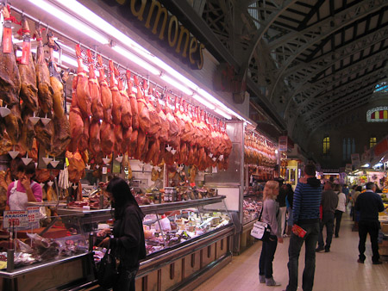 |  | File e file di prosciutti, su cui non era difficile leggere “Serrano” o “Iberico”; guardavamo increduli i loro prezzi: 60 – 70 €. il Serrano, ma anche abbondantemente oltre i 100 €. l’Iberico. Pazzesco! Ma poi, anche nei giorni successivi, ci siamo resi conto che qui il prosciutto crudo è considerato un prodotto di nicchia, quasi un cult. Ce n’è di tutti i tipi, anche a poco, ma l’eccellenza è senza alcun dubbio l’Iberico. Viene servito anche nei pub o vinerie, accompagnato dalle altrettanto rinomate e buonissime tapas ed un buon bicchiere di vino o birra.
Inoltre, c’è da dire che, pensandoci bene, il prezzo dell’Iberico non è così ingiustificato. Infatti, esso è prodotto da carni di maiali allevati allo stato brado in altura. Quindi, è chiaro che il tempo, gli investimenti ed i costi finali siano notevolmente più elevati.
Girando all’interno del mercato, siamo rimasti affascinati anche dalla sua stessa architettura. Esso fu costruito nel 1928 ed ha una superficie di 8.000 mq., tanto da essere tuttora uno dei più grandi d’Europa. La struttura è in stile liberty ed è decorata con piastrelle colorate in ceramica. Al suo interno vi sono quasi mille banchi e botteghe, ove si vende ogni tipo di prodotto alimentare, soprattutto di origine locale. Questo è un luogo molto carino e caratteristico, oltre che per l’interesse architettonico della stessa struttura, anche perché qui si svolge un’attività commerciale molto intensa. |  |  |  | 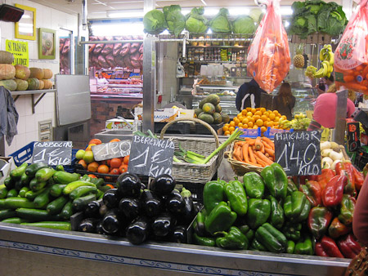
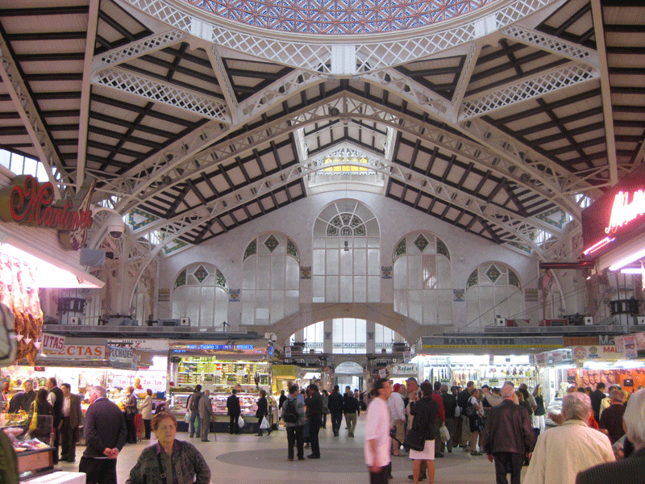 |  |  | Peraltro, si tratta di un luogo frequentato soprattutto dai valenciani, quindi non di interesse prettamente turistico. Il mercato è aperto solo il mattino e chiude alle 15,00.  Dopo aver scattato un bel numero di foto, siamo usciti dal mercato ed abbiamo attraversato la strada, quindi siamo entrati nella Lonja.  Il Palazzo della Lonja de Seda (ingresso gratuito), fu costruito nel XV secolo, ovvero nel periodo più fiorente per la città, in un elegante stile gotico.
Appena entrati ci siamo ritrovati in una grande sala con numerose colonne tortili, a spirale, che raggiungendo il soffitto a volte si ramificavano assumendo le sembianze di alberi, di palme, ma che in realtà pare volessero rappresentare fasci di seta. Sotto i nostri piedi, un bellissimo pavimento marmoreo. Questa era la sala dove avveniva la contrattazione della seta, tessuto di grande pregio e valore a quell’epoca. Attraverso una porta, siamo giunti in una sala più piccola, più rinascimentale. Quest’ala del palazzo, infatti, ospitò successivamente la prima banca dell’era moderna in città.
Grandi finestre ed una porta guardavano un giardino interno al palazzo, ove vi erano aranci ed altre piante. Dal giardino, attraverso una scala in pietra, siamo giunti ad un’altra sala ubicata al piano superiore, sempre in stile rinascimentale, anch’essa molto bella.
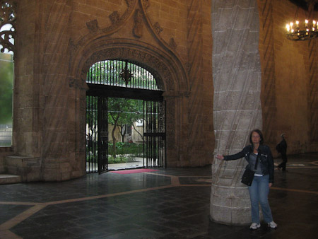 | 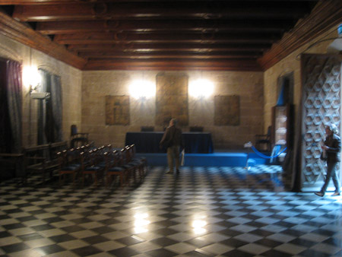 |  |  |  | 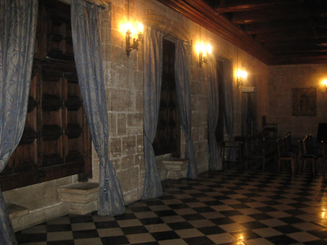

Tornati al piano inferiore, ci siamo seduti un attimo, nei pressi di un grande finestrone, per riprendere fiato. Poi, siamo stati letteralmente accerchiati da una scolaresca in visita alla Lonja, quindi abbiamo preferito abbandonare il Palazzo.
In strada, dopo pochi minuti, ci siamo resi conto di non avere più con noi la macchina fotografica. Riflettendo, abbiamo realizzato che non potevamo che averla dimenticata nel Palau de la Lonja de Seda, lì dove ci eravamo seduti. Siamo tornati subito sui nostri passi, abbiamo raggiunto quel luogo, ma nulla! Chiaramente, non sarà passata inosservata a qualcuno di quei ragazzi sopraggiunti quando eravamo lì. Abbiamo provato a chiedere al personale di custodia al Palazzo, ma non sapevano nulla. Quindi, ci siamo messi l’anima in pace e siamo andati via.
La macchina era una compatta di medio valore. Ma più che altro, eravamo scocciati per aver perso le foto scattate la sera prima e nella mattinata. D’altronde, meglio che sia successo il primo giorno!
Ora, non ci restava che procurarci subito una nuova compatta.  Ripartendo da Plaza de Mercado, siamo giunti a Plaza Ayuntamiento (Piazza del Municipio), diretti verso il nostro alloggio. Lungo la strada abbiamo visto un negozio, uno studio fotografico che esponeva in vetrina alcune macchine fotografiche. Una compatta sembrava essere una buona occasione, in quanto in offerta. In omaggio c’era anche la doppia batteria. Non ci abbiamo pensato due volte. | 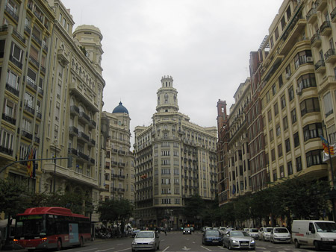
Prima di tornare a casa siamo entrati in un piccolo supermarket, dove abbiamo acquistato un boccione da 5 l. di acqua (soluzione certamente più economica, per evitare di spendere 3-4 euro al giorno solo per dissetarsi), del prosciutto serrano e del formaggio caprino, quindi siamo rientrati a casa. Dopo pranzo, io ho velocemente provato le funzionalità della nuova macchina fotografica, quindi siamo subito ripartiti.

Chiaramente, ci eravamo premuniti di una cartina della città, su cui avevamo indicato tutti i siti di interesse turistico da visitare. Alcuni avevano una priorità maggiore, altri li avremmo visitati solo nel caso avessimo avuto ulteriore tempo. Quindi, non giravamo mai a caso; avevamo sempre un sito da raggiungere. E mentre ci dirigevamo verso la nostra meta successiva, ci siamo trovati davanti ad un cartello indicante “Palau del Conte de Cervellò, che seppure non lo avessimo mai sentito rammentare prima, ci ha incuriosito. Ci siamo affacciati al suo interno, dove si apriva un grazioso patio. In seguito ne avremo visti altri, altrettanto belli ed anche di più raffinati e caratteristici. Più avanti, siamo entrati nell’“Iglesia di San Juan del Hospital”, una bella chiesa in stile gotico. Quindi, proseguendo tra viuzze strette ed altre più ampie, abbiamo raggiunto il fulcro del centro storico valenciano, ovvero la Cattedrale e l’attigua Basilica de la Virgen de los Desamparados, davanti alla quale si apre l’omonima piazza. Tutt’attorno al complesso della Basilica e della Cattedrale, tanti eleganti ed importanti palazzi signorili.
Siamo entrati nella Basilica.
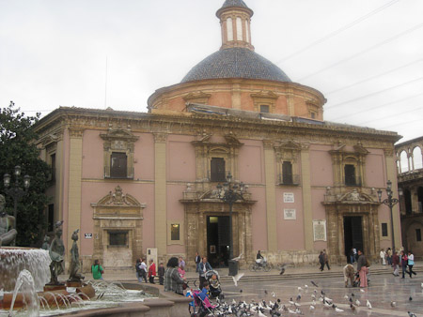 | La Basilica de la Virgen de los Desamparados è una chiesa non molto grande, ma che rappresenta un antico simbolo della storia valenciana. Essa fu edificata nel XVII sec., per ordine di Filippo IV, in onore della “Vergine”, a cui erano state attribuite numerose guarigioni in seguito alla peste che in quell’epoca aveva messo a dura prova la città, così come l’intera Europa. Come luogo, fu scelto un antico foro romano, accanto alla preesistente Cattedrale, a cui, peraltro, è collegata.
Alcune testimonianze della sua origine sono rilevabili nella facciata principale della Basilica, in alcune lapidi che riportano iconografie ed iscrizioni romane, evidentemente appartenenti ad edifici o monumenti preesistenti in quel sito.
La chiesa, non a caso, fu edifica a forma ovoidale, in quanto tale forma è riconducibile al simbolismo della Vergine Maria. Inizialmente molto sobria, per motivi di economicità, fu successivamente arricchita con ornamenti rinascimentali e poi con altri più sontuosi in stile barocco.

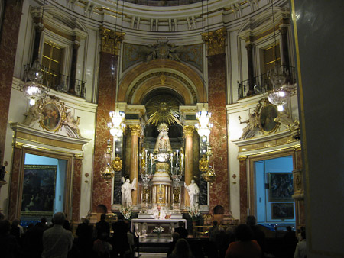 | 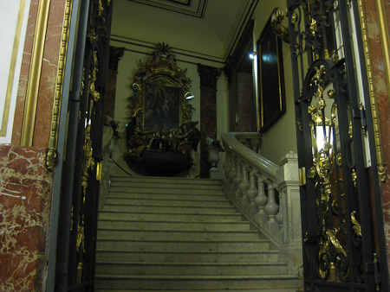 | 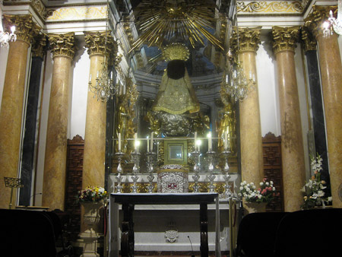

In fasi successive fu anche ampliata, mediante la costruzione della Cappella Reale (1652-1666) e l’aggiunta di una nuova costruzione a forma di croce greca, con architettura di tipo obliquo, denominata “El Camarin de la Virgen”. Inoltre, nel 1701, in piena epoca barocca, fu edificata una nuova cupola, mentre allo stesso periodo risalgono numero opere pittoriche attribuite ad Antonio Palomino. Ulteriori interventi successivi hanno aggiunto ulteriore valore artistico all’intera struttura, oggi ben apprezzabili grazie a recenti opere di restauro.

Usciti dalla Basilica de la Virgen, abbiamo attraversato la piazza antistante, quindi siamo sbucati in Plaza de la Reina, su cui si affaccia la grande Cattedrale, risalente al XIII secolo, seppure evidentemente rimaneggiata in periodi successivi. Infatti, già i suoi tre portali evidenziano tre distinti stili: la Puerta del Palau, che si apre in calle del Palau, vicino all’elegante palazzo dell’arcivescovado, è chiaramente in stile romanico, mentre la Puerta de los Apostoles, che si apre in Piazza de la Virgen, è gotica. L’ultima, invece, più recente, la Puerta de los Hierros, risalente al XVIII sec., che resta più vicina alla torre campanaria, è barocca.
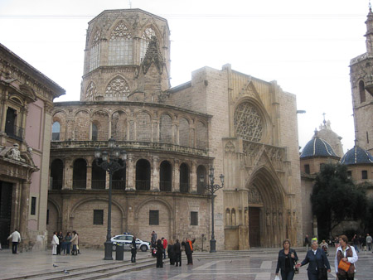 | L’edificio sorge in un sito della città in cui vi era già un edificio sacro, una moschea, abbattuto alla fine dell’epoca di dominazione araba, per simboleggiare la ritrovata identità cattolica della popolazione.  Vicinissima alla Cattedrale vi è anche l’annessa torre campanaria, chiamate “Miguelete”, alta 50 mt., visitabile (262 gradini), sovrastata da ben 11 campane tuttora funzionanti, alle quali, curiosamente, sono stati dati nomi femminili.
Entrati all’interno della Cattedrale (è previsto un modesto ticket), siamo stati colpiti dalla tanta luce calda che filtrava dalle grandi finestre in alabastro e dai dipinti e dai quadri, che erano praticamente dappertutto. Tutto il perimetro della chiesa era costituito da cappelle private, appartenute ad influenti famiglie. In una di esse, in particolare, appartenuta ad un ramo locale della famiglia Borgia, vi erano anche dipinti del Goya.

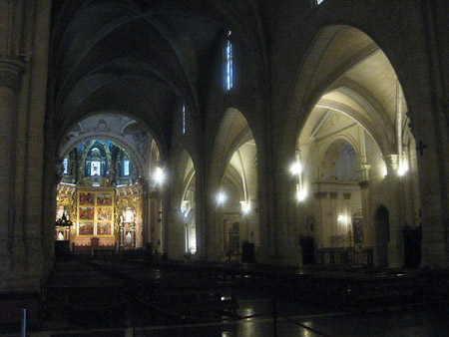 | 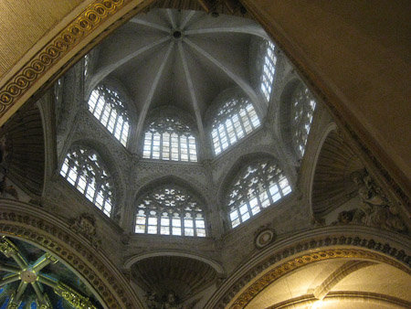 | 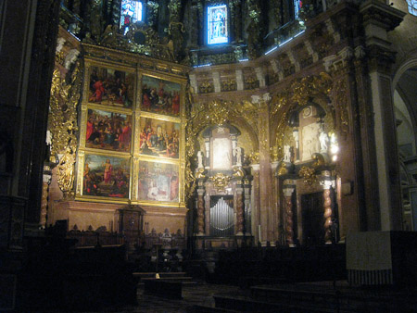

Tornati fuori, abbiamo ammirato il Miguelete, l’alta torre campanaria, ma dopo uno sguardo loquace, abbiamo deciso di non affrontare i suoi 262 gradini.
Abbiamo passeggiato ancora per le vie del centro, finché non si è fatto buio. Intanto, eravamo lungo l’itinerario delle antiche mura urbane, abbattute nel XIX sec., presso Torres de Quart (le Torri di Quart), o Porta di Quart (XV sec.). Queste, con Porta de Serrans, costituiscono un interessante esempio di architettura militare dell’epoca. Infatti, tale tipo di architettura, realizzata in stile tardo gotico, fu presa ad esempio nella realizzazione di altre opere, risalenti allo stesso periodo, anche in Italia, come nel caso di Porta Soprana a Genova o ancor più nella torri del Maschio Angioino a Napoli, realizzate, appunto, da maestri aragonesi.
Oltre che per usi militari, le torri, nel XVII sec., ospitarono anche un carcere femminile. Oggi, chiaramente, sono monumento nazionale, facenti parte del patrimonio storico-culturale della Spagna. Intanto, ormai era quasi ora di cena e, comunque, eravamo abbastanza sfiniti. Quindi, abbiamo raggiunto il ristorante Forcat, nei pressi delle Torres de Quart, e lì, finalmente, ci siamo rilassati. Il Forcat l’avevamo selezionato già prima di partire, leggendo svariate recensioni su Internet. | 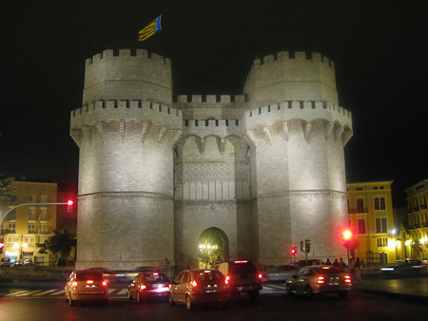
Questo risultava un ristorante molto raccomandato, dove sarebbe stato possibile mangiare una buona paella espressa, un’ottima sangria, ma anche tanti altri piatti della tradizione valenciana. Peraltro, essendo ubicato nel centro storico, era anche molto apprezzato e frequentato da studenti universitari.
Riguardo alla paella, ritengo opportuno spendere alcune righe. Nato come piatto povero, che un tempo veniva preparato utilizzando tutti gli avanzi presenti in casa, nel tempo ha subito molte varianti ed evoluzioni. La vera paella “valenciana” è solo a base di carne e di verdure, ma altrettanto buona è la variante a base di pesce, chiamata di marisco. A volte è possibile trovare anche la paella mista (carne, verdure e pesce), ma quella è roba destinata ai soli turisti, che un valenciano non mangerebbe mai. Solitamente è un piatto preparato a pranzo, ma ormai, nei ristoranti, su richiesta viene preparato anche a cena. La paella che noi più preferiamo è quella di pesce, detta, appunto, di marisco, che può contenere cozze e/o vongole con guscio, gamberi, seppia, e pezzetti di pesce, come ad esempio il filetto di salmone, di pesce spada, tonno o anche altro, purché privo di lische (per la ricetta, vi rimando al seguente link).
Preparare la paella è semplicissimo, ma sono necessari almeno 30 minuti. E non è un piatto che può essere preparato in anticipo, in quanto, raffreddandosi, diventerebbe una poltiglia, tutto un pezzo, un mattone.
Quindi, se in un ristorante viene servita in tavola in 10-15 minuti, significa che non è stata preparata al momento, oppure che è roba surgelata o un avanzo scaldato e portato in tavola. Per quella espressa, bisogna avere un po’ di pazienza!
Da Forcat, però, non abbiamo ordinato la paella. Per quella, avevamo scelto un altro ristorante, indicato e raccomandato da tanti.
Quindi, consultando il menu, la scelta è ricaduta su un altro piatto tipico valenciano, la fideuà, accompagnata da un gran bel boccale di sangria. La fideuà, in realtà, non è altro che una variante della paella di marisco, ossia a base di pesce, nella quale il riso è sostituito dalla pasta di piccolo taglio (tipo spaghettini lunghi circa un centimetro). La cameriera, gentilmente, ci ha avvertito che avremmo dovuto attendere un po’, perché la preparazione delle fideuà avrebbe richiesto almeno una mezzora. Ma questo l’abbiamo considerato un buon segno, perché significava che l’avrebbero davvero preparata al momento. E poi, tanto non avevamo alcuna fretta.

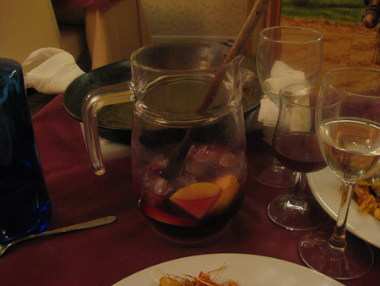 | Però, nell’attesa, la sangria andava giù, e si sentiva! Soprattutto io, come la sentivo! Però, buona!  Poi è arrivata in tavola una gran bella padella, bollente: finalmente la fideuà!  Aveva un bell’aspetto, accattivante, invitante, se non altro perché ormai avevamo una fame da lupi.
Alla fine, nella padella non c’è rimasto nulla. E meno di nulla nel boccale della sangria.  Soddisfatti e sazi, non c’è rimasto altro che chiedere la cuenta.  Siamo andati dritti a casa; una bella doccia, poi finalmente a letto. |  | 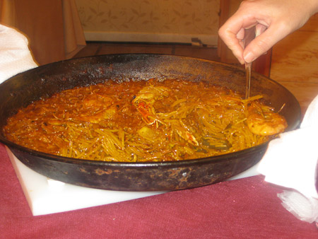

23.10.2008

Siamo usciti di casa che erano passate le 09,00. Tanto, uscire prima a Valencia sarebbe stato inutile. In fondo alla strada, nei pressi della fermata della metro Colòn, il giorno prima avevamo individuato un posto dove sarebbe stato possibile fare colazione. Una specie di bar con una bella varietà di paste. E infatti, a quell’ora, l’ampio locale era già pieno di gente.
Dopo ci siamo incamminati per le vie del centro. Alle 10,00, ovvero all’ora della sua apertura, siamo entrati nel Museo delle Ceramiche.

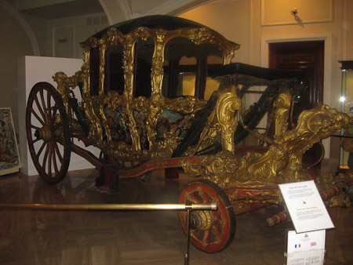 | All’ingresso era esposta una bella carrozza d’epoca. Nelle prime sale, una collezione di ventagli. Poi iniziava l’esposizione di ceramiche d’ogni tipo, utensili, piatti, tazzine, vasi, ma anche tavolini, mobili rivestiti con la ceramica… Ed ancora una bellissima cucina tipica valenciana, con le pareti tutte rivestite con piastrelle di ceramica colorate, con un bel caminetto. Tutto davvero interessante, così com’erano belle anche le ampie sale espositive, il loro arredamento e la grande sala dei ricevimenti, con un bellissimo divano al centro.
Lasciato il Museo della Ceramica ci siamo diretti verso la grandissima Plaza Ayuntamiento. Anche qui vi era una bella fontana tutta rivestita con ceramiche dai vari colori e tonalità. Intorno alla piazza, oltre a tanti graziosi palazzi signorili, spiccavano il bellissimo palazzo dell’Ayuntamiento, ovvero il Municipio, ed il Palacio de Correos y Telegrafos, ossia delle Poste e Telegrafo.
Come sempre, abbiamo scattato alcune foto, poi siamo entrati nel Palazzo del Municipio. Una grande scalinata portava al piano superiore, dove in cinque sale è ospitato il Museo Storico Municipale. Qui sono esposti documenti, antiche mappe, sculture ed una biblioteca contenente volumi storici sulla città.  Abbiamo fatto un giro nelle sale del museo (non più di 10 minuti), quindi abbiamo dato un’occhiata alle altre sale ed agli spazi del palazzo accessibili ai turisti. | 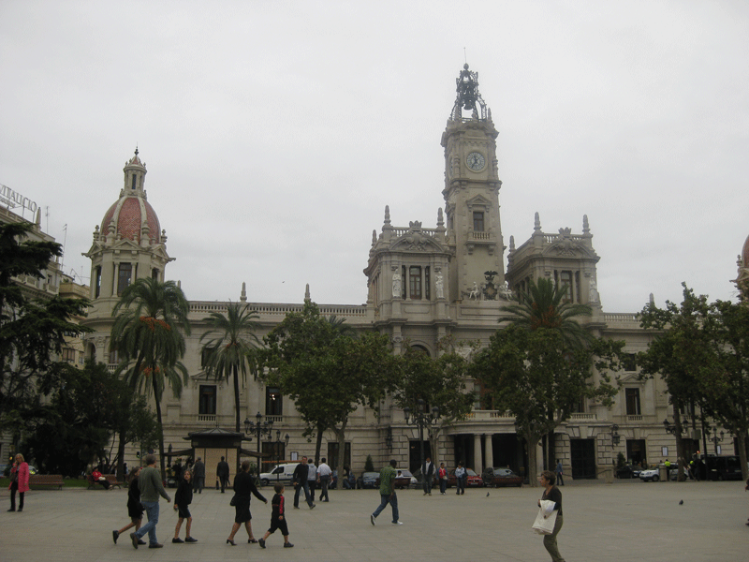
Proseguendo, abbiamo raggiunto Plaza de la Virgen. Era poco più di mezzogiorno e, di fianco alla Cattedrale, si stava concludendo la rappresentazione del Tribunal de las Agua, un’istituzione antica più di mille anni, chiaramente non più esistente, che aveva competenza giuridica sulle contese riguardanti l’uso delle acque. Ogni giovedì, a mezzogiorno, alcuni figuranti-attori, vestiti con toniche nere, si riuniscono in questo sito simulando una discussione, un esame giuridico, che termina in un verdetto. Ma purtroppo siamo arrivati in ritardo! Abbiamo solo visto questi strani personaggi alzarsi dalle loro antiche sedie (dei troni), su cui noi ci siamo fatti anche una foto.
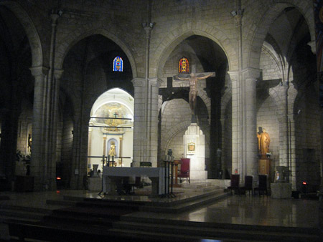 | Attraversando Plaza della Reina, abbiamo visto un’alta torre campanaria ed accanto una chiesa. Erano la Torre e la Iglesia di Santa Catalina. Siamo entrati nella chiesa, piuttosto buia, in stile gotico, risalente al XIII sec.. L’edificio è ad unica navata, mentre su entrambi i lati vi sono delle cappelle.  Sulla facciata, sulla verticale della porta | 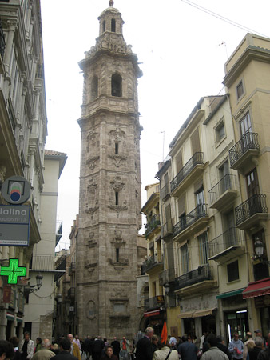
d’accesso, vi è un grande rosone. Questa chiesa, così come altri edifici religiosi cattolici a Valencia, nacque sulle rovine di una precedente moschea, risalente al periodo della dominazione araba.
Lasciata Santa Catalina, ci siamo resi conto di aver fame. Abbiamo pensato di raggiungere il Mercato Centrale, dove certamente avremmo trovato qualcosa da mangiare. Giunti nel luogo, abbiamo fatto un giro all’interno, dove però abbiamo acquistato solo due banane ed una scatolina di pimento, un colorante alimentare da utilizzare nella preparazione della paella. Questo perché, appena fuori dal mercato, avevamo visto un chiosco che, oltre ai più internazionali hot dog, serviva vari piatti tipici valenciani, compresa, chiaramente, la paella.

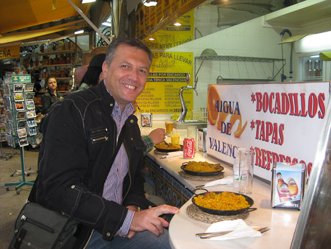 | 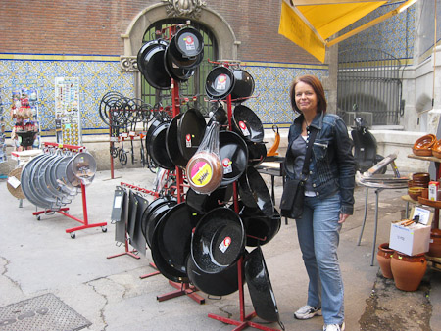 | 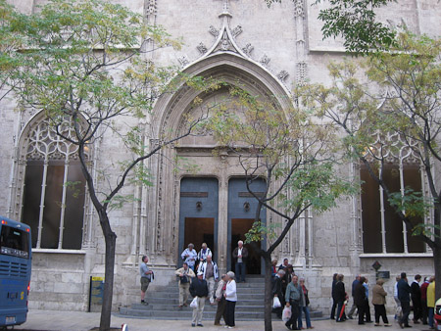
Abbiamo mangiato qui, confondendoci con i valenciani, così come piace a noi.
Dietro l’angolo, un negozio vendeva souvenir e padelle di ogni dimensione, anche gigantesche.
Ci siamo ricordati di non avere più foto del Palau de la Lonja de Seda, perché rimaste nella macchina fotografica andata persa. Quindi, visto che eravamo lì, abbiamo fatto un salto al suo interno per scattarne velocemente altre.

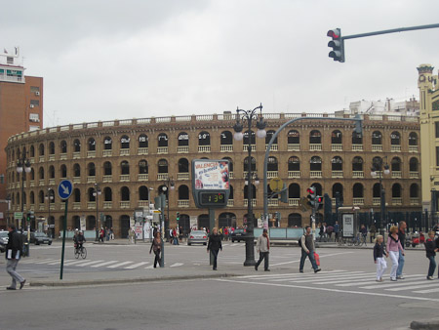 | 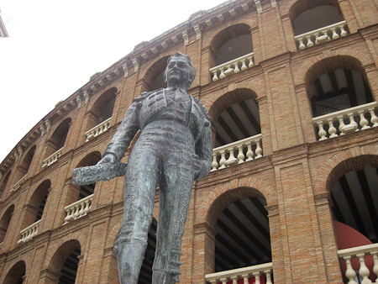 | 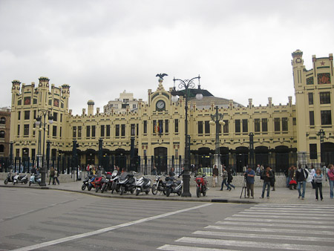
Dopodiché, lentamente ci siamo diretti verso casa, ma allargando un pochino il giro, con l’intento di raggiungere l’Arena, in Palza de Toros, un’imponente struttura, di cui però abbiamo visto solo l’esterno, in quanto chiusa. Sulla sua destra, la Estacio du Nord, la stazione ferroviaria principale di Valencia, un grande edificio in stile liberty.

Nel pomeriggio, dopo una breve sosta nel nostro appartamento per riprendere fiato, abbiamo preso la metropolitana fino al capolinea, verso il mare, quindi un autobus, grazie al quale abbiamo raggiunto il nuovo porto dell’America’s Cup. Intanto, il tempo, che già dal mattino non era stato un granché, ora stava peggiorando. Ma nonostante il vento e la pioggia, protetti da impermeabili in nylon, abbiamo costeggiato i grandi hangar che ospitavano le barche partecipanti alle regate.
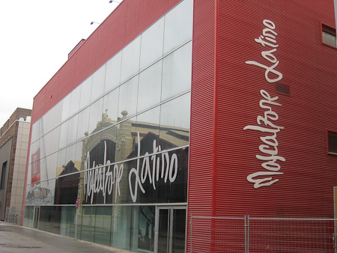 | Sugli stessi, si leggevano nomi risonanti come Luna Rossa, Mascalzone Latino, Alinghi, etc.; erano tutti qui! In giro c’era pochissima gente, certamente per le pessime condizioni meteo. Quando siamo arrivati in fondo al viale degli hangar, ci siamo resi conto che c’era un piccolo porticciolo riservato alle barche da pesca, che avevano accesso al mare aperto attraverso un altro ingresso. Qui, alcuni pescatori scaricavano delle casse. Avvicinandoci, abbiamo notato che all’interno di uno stabile vi era un gran movimento di gente ed alcune persone andavano via
con sacchi di pesce. All’interno di questo piccolo capannone avveniva una vendita all’ingrosso del pesce appena pescato. Non era un’asta, ma qui avvenivano delle contrattazioni tra pescatori e privati acquirenti, magari ristoratori o piccoli commercianti. Molto caratteristico!
Tornando sui nostri passi, siamo ritornati nella grande piazza dove, un pò isolata, spiccava una palazzina su cui sventolava la bandiera spagnola. Era la Capitaneria di Porto, ovvero l’equivalente istituzione iberica. Alquanto infreddoliti, sempre sotto la pioggia, siamo entrati in un bar per scaldarci. Abbiamo preso un bel the caldo ed abbiamo usufruito dei servizi. Ci siamo ripresi. |  | 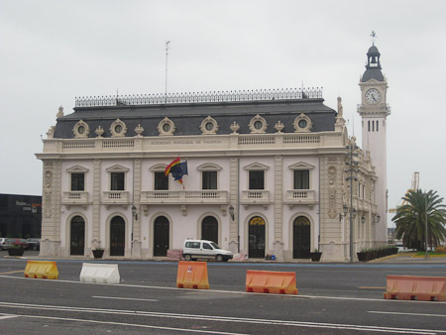
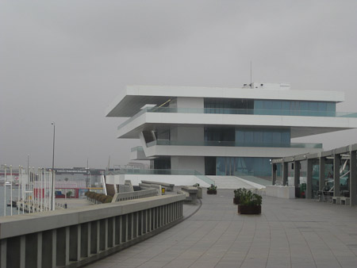 | Tornando sul porto, abbiamo raggiunto una moderna struttura, costruita per ospitare la direzione di gara ed i giornalisti durante le regate: il Veles e Vents. Era come essere in un grande e famoso teatro, ma deserto. Sarà stato per il mal tempo, ma quel posto metteva un po’ di tristezza, sembrava abbandonato!  E infatti, mi risulta che, dopo l’America’s Cup del 2008, l’intero sito è alquanto abbandonato, rianimandosi solo una volta l’anno, in occasione del Gran Premio di Formula 1. Negli hangar, infatti, trovano posto i vari team delle monoposto.
Proseguendo ancora, oltre il porto, ecco che davanti a noi si aprivano le grandi, profonde ed immense spiagge: Playa las Arenas e Playa Malvarrosa. E lungo il viale pedonale prospiciente le spiagge, un’interminabile fila di locali, ristoranti, pizzerie. Stranamente, nessun negozio e pochi bar. In realtà, sono gli stessi ristoranti che, nelle ore in cui non viene servito il pranzo o la cena, fungono da bar. Qui, d’estate, dove radunarsi una miriade di persone, deve essere un luogo di divertimento sfrenato, soprattutto per giovani. Abbiamo percorso un bel pezzo della passeggiata, poi abbiamo abbandonato il mare, per portarci nelle strade più interne, più protette dal vento, che ci infastidiva non meno della debole pioggia. Siamo giunti nelle strade più interne, quindi siamo tornati indietro su Calle Reina, lungo la quale abbiamo potuto ammirare alcuni splendidi palazzi in stile liberty, fino a raggiungere il luogo dove avremmo preso l’autobus per rientrare in centro.

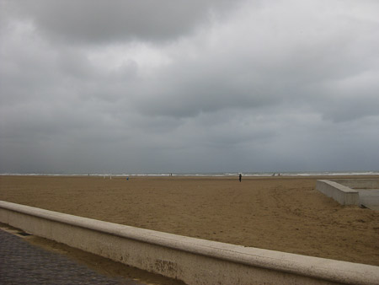 | 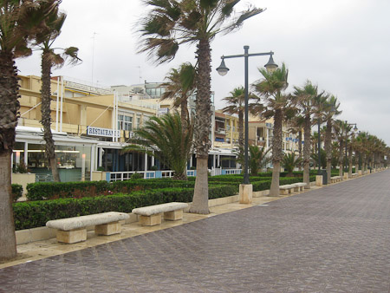 | 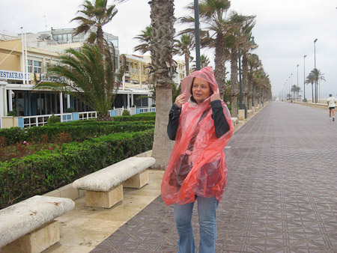
Prima di andare a cena, siamo dovuti tornare nel nostro appartamento per una bella doccia calda. Avevamo preso troppo freddo. La cena l’abbiamo consumata in un ristorantino alquanto anonimo, dal momento che di esso non ricordiamo alcunché, tanto meno cosa abbiamo mangiato.
Tornati a casa, in TV apprendevamo che poco più a Sud, nella provincia di Alicante, il cattivo tempo aveva provocato anche inondazioni ed ingenti danni.

24.10.2008

E…dulcis in fundo! Il meglio l’avevamo lasciato per ultimo! Oggi avremmo visitato la futuristica, la modernissima, la straordinaria Città delle Scienza. Dopo aver fatto colazione nei pressi della fermata della metro Colon, in fondo a Calle Don Joan de Austria, ci siamo diretti al Mercato di Colon (di Colombo), un altro mercato cittadino, ma molto più moderno, costruito nel secolo scorso in stile liberty. Al suo interno, una scala mobile conduceva al piano interrato, dove erano ubicati altri negozi e botteghe.

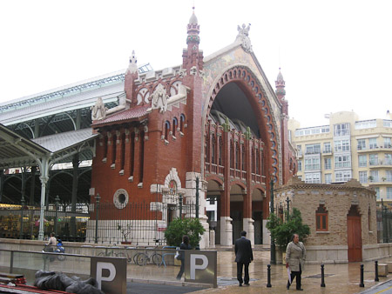 | 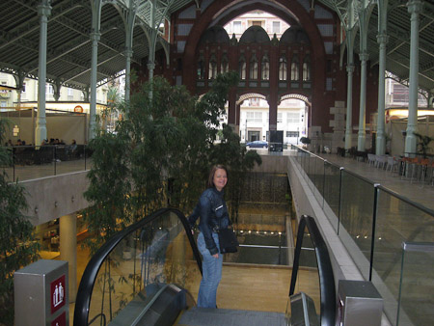 | 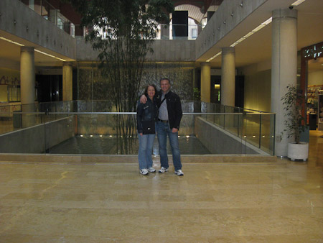
Qui abbiamo acquistato del prosciutto e del formaggio caprino, quindi abbiamo lasciato il mercato, proseguendo verso i giardini del Turia.
Il Turia è il grande fiume di Valencia, le cui acque in passato sono state di fondamentale importanza per la città, ma anche causa di distruzione e di forte disagio per ripetuti straripamenti avvenuti nella storia. Tanto che, dopo l’ultima grande inondazione del 1957, si decise di deviarne il suo corso. Attualmente, il letto del vecchio Turia è stato trasformato in parco (Jardin del Turia). In esso vi sono giardini, impianti sportivi, fontane. Ed in fondo, in prossimità della foce, dove il letto del fiume diventa visibilmente più ampio, sorge la Città della Scienza. Il Turia, che lungo il suo antico corso sfiora il centro storico, che resta alla sua destra, giunge alla sua foce dopo alcuni km., lungo i quali si snoda tutto il centro urbano. La città, infatti, conta circa 800.000 abitanti e si sviluppa su un’area molto vasta. Più ponti collegano la riva destra con quella sinistra.

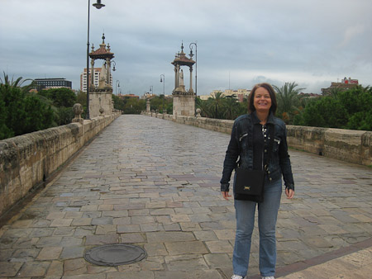 | 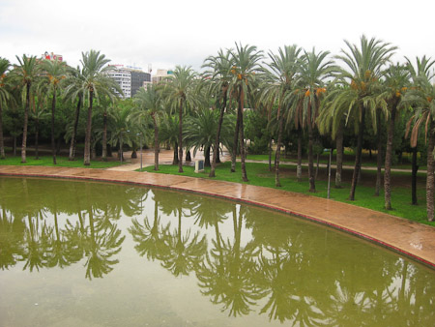 | 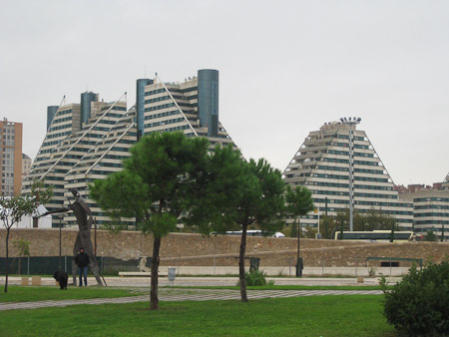
Il tempo non era un granché; a tratti piovigginava. Raggiunti i Giardini del Turia, abbiamo proseguito a piedi nel parco. Una bella passeggiata lungo questa arteria che inverosimilmente attraversa la città. Finché non abbiamo iniziato ad intravedere le prime architetture futuristiche scaturite dal genio calatraviano. Eravamo giunti alla Ciudad de las Artes y las Ciencias, un’insieme di edifici ed attività dedicati alla divulgazione scientifica e culturale.

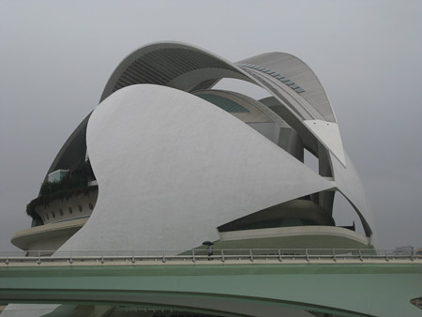 | Dapprima abbiamo incontrato il Palau de les Arts, un grande edificio dedicato alle manifestazioni artistiche. Il suo interno è suddiviso in quattro spazi, ognuno con diverse ambientazioni scenografiche. Questo opera colpisce soprattutto per lo stile architettonico molto originale, difficile da descrivere, scaturito dall’ingegno di Calatrava. Al suo interno, vari ascensori conducono a diverse altitudini, da cui è possibile ammirare la città da più punti di vista. Ma quel pomeriggio c’era in programma uno spettacolo, quindi non è stato possibile visitarlo.
Palau de les Arts
Poco più avanti, il secondo edificio: l’Hemisferic, che si presenta come un grande occhio, con tanto di ciglia e globo oculare, che funge anche da schermo gigante per le innumerevoli proiezioni cinematografiche. Pare che l’effetto ottico che ne deriva sia straordinario, in quanto amplificato da uno specchio d’acqua che si trova alla sua base.  Al suo interno, pare che la particolarità sia dovuta al grande schermo concavo su cui avvengono le proiezioni, che sovrasta gli spettatori. |  | 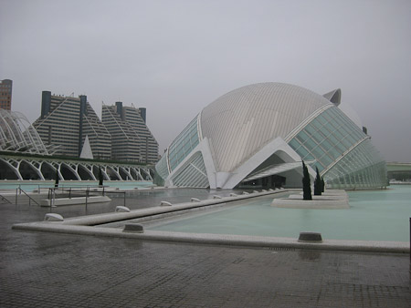  L’Hemisferic
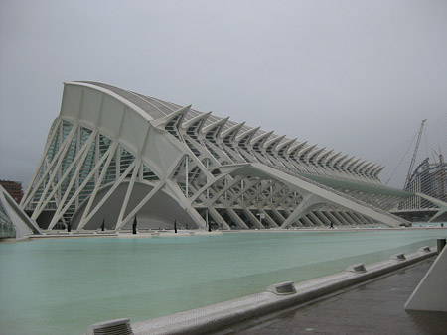  Museo de las Ciencias  Principe Felipe | Altro edificio presente in questa cittadella è il Palazzo del Museo de las Ciencias Principe Felipe, in cui sono esposte tutte le novità scientifiche e mostre espositive, sempre a tema scientifico. L’edifico ha una forma somigliante ad un gigantesco dinosauro, dai colori alquanto sbiaditi. Soprattutto per sottrarci al vento ed alla pioggia, abbiamo deciso di trascorrere un po’ di tempo nel Museo, ma sinceramente, lo stesso risulta essere più interessante per bambini, che non per adulti. Tuttavia, alcune cose incuriosiscono e, anche, divertono.

Una volta fuori, ci siamo soffermati su una panchina in una zona coperta, quindi abbiamo mangiato le nostre baghette col prosciutto e formaggio.

All’ingresso del Museo della Scienza abbiamo fatto un unico biglietto cumulativo con l‘Oceanografico, altro opera edificata da Calatrava nella cittadella, in quanto sicuramente più conveniente.

L’Oceanografico è molto ampio ed ospita davvero un’infinità di esseri viventi acquatici, suddivisi in settori che rappresentano i diversi continenti. E’ particolarmente impressionante il tunnel di vetro, nel quale sembra di poter toccare anche squali di varie dimensioni e specie, che con i loro sguardi terrorizzano i visitatori. Qui, nonostante il tempo avverso, abbiamo assistito anche ad una spettacolare esibizione di delfini. Il parco acquatico è molto ampio, di certo, uno dei più ampi d’Europa.

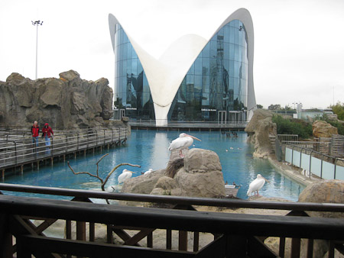 | 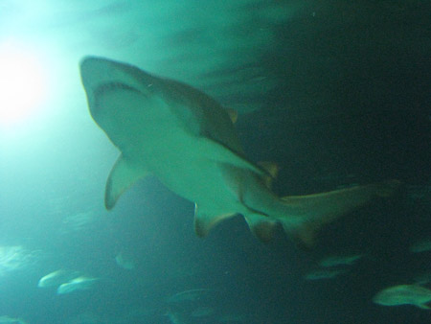 | 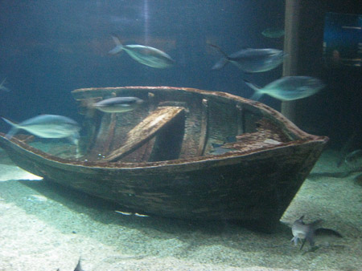
Oltre all’Oceanografico, altre opere erano in costruzione nella cittadella. In particolare, si intravedeva già il pilone del Pont de l’Assut de l’Or, un grande ponte modernissimo ad unica navata, con un unico pilone altro ben 125 metri, che risulta essere il punto più alto di Valencia, e l’Agorà, una grande piazza coperta, inaugurata l’anno successivo, in cui oggi si svolgono convention ed eventi sportivi come l’Open di Tennis della Comunità di Valencia. Ma l’intera area in cui oggi sorgono queste ultime opere erano ancora un immenso cantiere, quindi non era neanche possibile avvicinarsi.
Abbandonando l’area del letto del Turia e risalendo a livello della strada, siamo entrati nella quinta struttura presente nella cittadella: l’Umbracle. Più che un edifico, questa appare come una grande terrazza panoramica da cui è possibile ammirare la sottostante Città della Scienza. Circa 300 metri di passerella lungo la quale possono essere ammirate tantissime specie floreali e piante. L’intera struttura è protetta da una serie di archi, che la fa apparire simile ad una serra o ad un giardino d’inverno. |  |  | 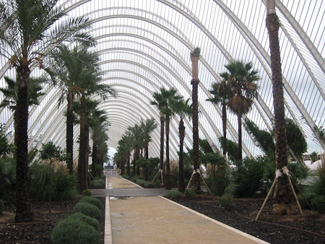
 |  |  | L’Umbracle
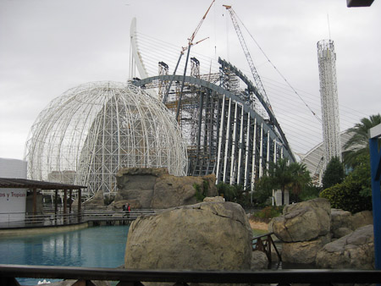 | 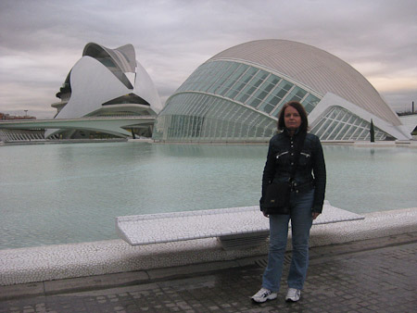 | 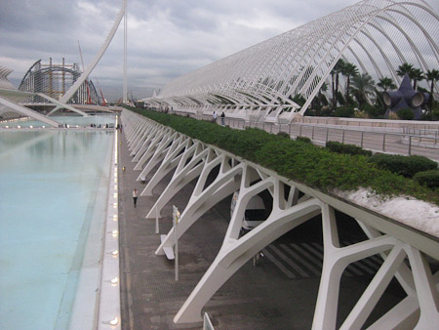
L’Agorà e Pont de l’Assut de l’Or  ( in costruzione nel 2008 - oggi finite) | L’Hemisferic e, dietro,  il Palau de les Arts | L’Umbracle
Intanto, eravamo sulla via del ritorno, ammirando, affascinati, questa volta dall’alto, i vari edifici presenti nella Cittadella della Scienza, che risulta oggi essere l’attrazione turistica più importante ed interessante di Valencia.
Stanchissimi, abbiamo preferito tornare in centro con un autobus, quindi siamo rientrati a casa.
Ma alle 21,00 circa, di nuovo fuori! Questa sera ci attendeva il Ristorante Casa Roberto, appena fuori dal centro storico, ma facilmente raggiungibile a piedi, dove avremmo mangiato una delle migliori paelle di Valencia. Chiaramente, anche questo ristorante era stato selezionato su Internet, dopo un’attenta valutazione delle recensioni postate al riguardo. Dopo un po’ che eravamo seduti, ci siamo resi conto che non c’erano più tavoli vuoti e che, quindi, avevamo corso il rischio di non trovare posto. Chiaramente, abbiamo ordinato una paella di marasco ed una brocca di sangria. Per finire, crema catalana. La cena è stata eccellente, la paella davvero squisita ed il ristorante lo consigliamo vivamente. Abbiamo speso un po’ più della media, ma ne è valsa la pena. E poi ci siamo divertiti un sacco. Per tutta la serata abbiamo osservato un cameriere che, ogni qual volta usciva dalla cucina, faceva una giravolta, se non due, arrivava in sala, mirava il tavolo da servire, quindi partiva spedito. Avrà avuto 55 anni circa. Era veloce, una trottola, un ballerino, e si divertiva anche lui.
25.10.2008
Abbiamo lasciato il nostro appartamento alle 09,00 circa, ma la ragazza addetta alla reception ci ha consentito di lasciare le valigie nella sua stanza. Le avremmo ritirate alle 15,00, per poi partire.
Dopo aver fatto una ricca colazione al solito bar, abbiamo attraversato il Turia sul Ponte Trinidad, quindi abbiamo raggiunto il Museo delle Belle Arti. Nel giardino attiguo, una magnolia secolare ha attratto la nostra attenzione. Era altissima, immensa! Il Museo delle Belle Arti è uno dei più importanti della Spagna. In esso sono custodite ed esposte numerose opere pittoriche di straordinario valore, a partire da quelle a tema religioso del XIII – XIV secolo, che denotano la ricchezza della città di Valencia nel medioevo, fino alle più recenti opere dell’impressionismo e dell’espressionismo locale della fine del XIX secolo. All’interno del complesso museale, vi è anche un bellissimo chiostro con giardino. Qui abbiamo fatto alcune foto, poi abbiamo lasciato il museo.
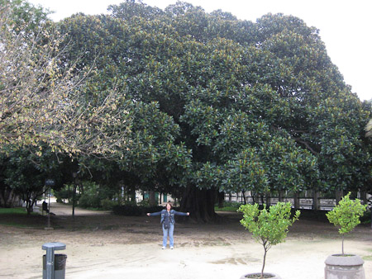 | 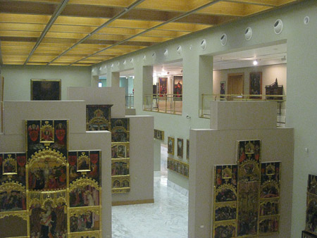 | 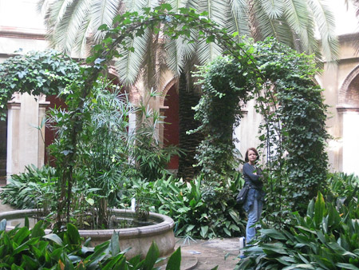
Magnolia secolare nel giardino del Museo delle Belle Arti | Museo delle Belle Arti | Chiostro del Museo delle Belle Arti
Abbiamo attraversato nuovamente il Turia, e siamo tornati nel centro storico. La nostra tappa successiva era il Banos de Almirante, un antico centro termale. Trovarlo non è stato semplicissimo, forse anche perché ci aspettavamo qualcosa di diverso. Ci siamo introdotti in un palazzo, ma presto ci siamo resi conto che tratta vasi di un ente pubblico. Tuttavia, era un palazzo storico, interessante, quindi osservavamo il suo cortile interno. Allorché, un signore ci ha spiegato che, se avessimo voluto, sarebbe stato possibile visitare anche alcuni ambienti interni, gratuitamente. E, ricevuto il nostro assenso, si è subito precipitato a chiamare una guida.
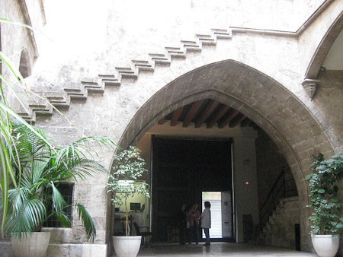 | 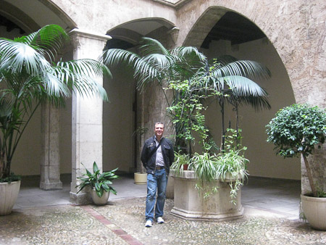 | 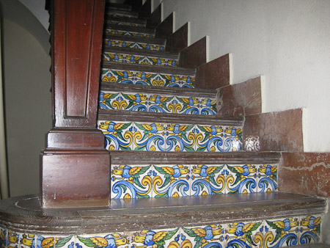
Dipartimento di Economia della Generalitat Valenciana
E’ arrivata una signora. Innanzitutto, ci ha chiesto la nostra nazionalità, quindi ci ha detto che si sarebbe rivolta a noi in castigliano, parlando lentamente. In ogni caso, se non avessimo capito qualcosa, ce lo avrebbe ripetuto con termini diversi, finché non avessimo inteso. Ed in effetti, non c’è stato alcuno problema. La signora era un funzionario del Dipartimento di Economia della Comunità Valenciana (Generalitat Valenciana), Ente che appunto stavamo visitando. E con estrema gentilezza, ella ci mostrato alcune sale ed uffici, ed una scala particolarmente bella, tutta rivestita con ceramiche policromatiche. Inoltre, ci ha spiegato i compiti istituzionali di quell’Ente e, brevemente, anche l’organizzazione governativa ed amministrativa della Comunità Valenciana. Tutto molto interessante!
Tornati in strada, abbiamo studiato meglio la nostra mappa, finché non abbiamo trovato il Banos de Almirante. Il portoncino di ingresso era chiuso, ma noi abbiamo suonato. Ha aperto una ragazza che ci ha spiegato che le visite si effettuavano con cadenza di 30’. In ogni caso, saremmo potuti entrare ed attendere in una prima sala, osservando un video introduttivo. Chiaramente siamo entrati. C’erano delle panche e su una parete veniva proiettato un video in lingua spagnola. Abbiamo osservato soprattutto le immagini. Intorno alla sala, in prossimità delle pareti, c’erano tanti oggetti in ceramica, utensili. La sala in cui eravamo, un tempo era la sala di attesa. Di lì in avanti si susseguivano altri spazi, la sala calda, la sala fredda e la sala templada, dove venivano utilizzate, alternativamente, acque calde e fredde. La sala in cui eravamo aveva il soffitto a travi, mentre la sala calda, la più grande, aveva il soffitto a cupola, a base ottagonale, costellato da lucernai a forma di stelle. La sala fredda e quella templada, invece, avevano le volte a botte. Un po’ ovunque, i soffitti erano sorretti da sottili colonne.
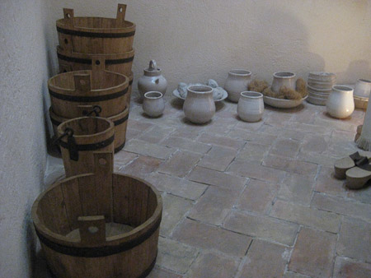 | 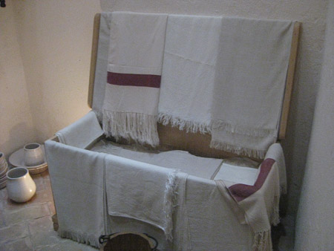 | 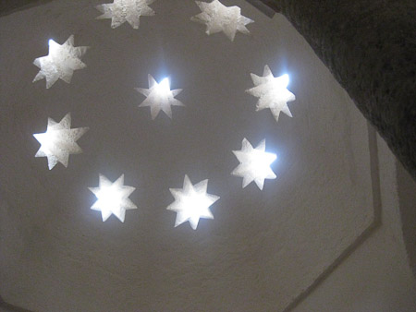
Banos de Almirante
L’edifico risale al XIV, al periodo del regno aragonese, e presenta un’architettura apparentemente arabeggiante, per via delle volte e dei soffitti. Anche l’ingresso, a forma di ferro di cavallo, lascia pensare ad uno stile arabo, ma in realtà esso risale ad epoca ancora più recente, in quanto non è quello originario.
Anche in questo caso, la guida ci ha condotti nei vari ambienti, spiegandoci il funzionamento del termarium, le sale, i vari oggetti, i metodi per produrre l’acqua calda e l’acqua fredda, quindi ha concluso con alcune informazioni riguardanti l’architettura dell’edificio.
Ormai affamati, abbiamo deciso di pranzare nei pressi di Plaza de la Reina, da Sagardi, un posto speciale per mangiare tapas. Qui vengono serviti aperitivi, ma praticamente si può pasteggiare mangiando buonissime e svariate tapas. Sul bancone del locale vi sono vassoi con le tapas fredde. Bisogna prendere un piatto e servirsi da se. Si può mangiare al banco oppure sedersi. Le tapas calde vengono servite dal cameriere che gira per i tavoli, dove si può anche ordinare da bere. Alla fine, si pagherà in base agli stuzzicadenti presenti nel piatto. |  |  | 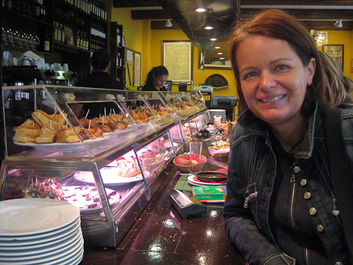
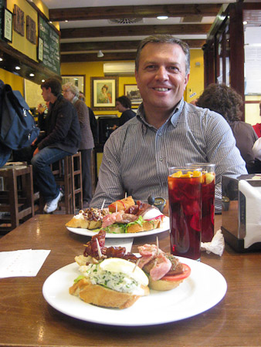 | Ogni tipologia di stuzzicadenti ha un costo diverso. Tuttavia, ne abbiamo mangiati un bel po’, di deliziosi, ed abbiamo speso una somma molto ragionevole. Eravamo così soddisfatti, che ci siamo pentiti di non essere venuti in questo locale nei giorni precedenti.  Avremmo voluto chiudere in bellezza, con un’Agua de Valencia, un cocktail a base di cava (spumante spagnolo), oppure di champagne, con l’aggiunta di succo d’arancia, vodka e gin, ma abbiamo desistito, dovendo partire da lì a poco.
Tornando a casa, siamo passati da Plaza de Aiuntamiento, dove in un bar-torrefazione abbiamo bevuto un ultimo caffè.  Quindi siamo passati a riprendere le nostre valigie, abbiamo raggiunto la vicina stazione della metro Colon e siamo partiti. Alle 15,00 eravamo in aeroporto, pronti per l’imbarco.  Nonostante sia stato quasi sempre cattivo tempo, la nostra permanenza a Valencia è stata fantastica; ci siamo innamorati di questa città bellissima e molto ospitale. |  | 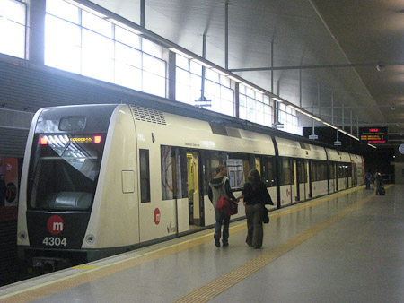  La metropolitana
Inoltre, seppure l’area urbana sia molto estesa (conta oltre 800.000 abitanti e l’intera area metropolitana supera 1.800.000 abitanti), il centro storico risulta vivibile, a misura d’uomo, ordinato, pulito e ben tenuto, ideale per lo shopping e le passeggiate, per il ritrovo e per il divertimento.
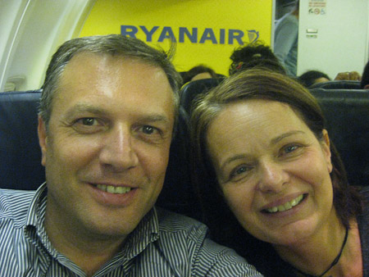 | I mezzi pubblici sono efficienti e la metropolitana collega il centro con l’aeroporto in poco più di 20 minuti. Anche il mare e le spiagge sono comodamente raggiungibili con i mezzi pubblici, così come la Città delle Arti e della Scienza. In sintesi, Valencia è una città davvero interessante, che ha un’ampia offerta di attrazioni per visitatori di ogni età, per giovani e anziani, per coppie di innamorati oppure per famiglie con figli, sia piccoli che grandi.
Arrivederci al nostro prossimo viaggio.
Paola e Nicola

